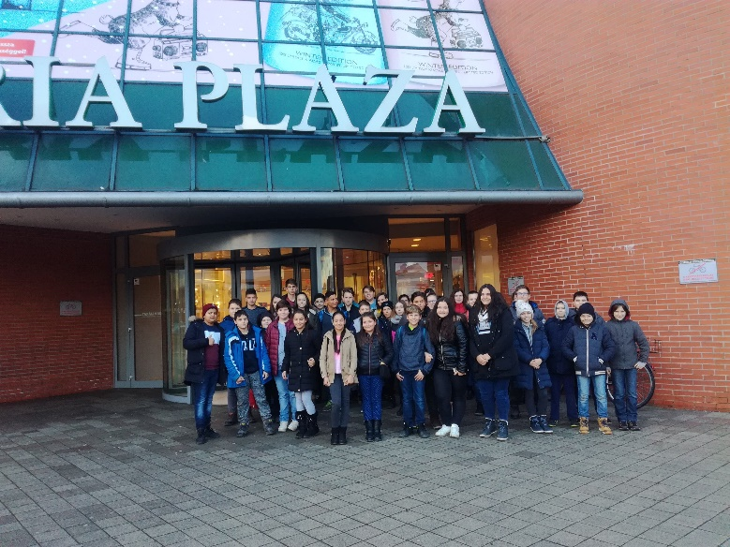
December 19-én a szombathelyi moziba szerveztünk a filmklubosok és felsős diákok részére olyan programot, amelyet sokan közülük a hétköznapjaikban nem, vagy csak ritkán élhetnek át. A program megszervezésében a diákok is aktívan részt vettek, a megnézendő filmről kikértem a véleményüket, hiszen az Internetnek köszönhetően ők minden hasonló témában napra készek.
Megjött apuci 2 című vígjátékra már előzetesen készültünk, hogy a téma ne legyen ismeretlen számunkra, így egy filmklubos délutánunkon megnéztük a film első részét. A gyerekeknek ez elegendő motiváció volt ahhoz, hogy a második részre is kíváncsiak legyenek. Egy helyi vállalkozó buszával mentünk fel a közeli szombathelyi Cinema Citybe.
Ezen a délutánon nemcsak együtt moziztunk, de ízelítőt kaptak a gyerekek általános viselkedési szabályokból is: a pénztár előtt nem tartjuk fel a sort, vigyázunk az értékeinkre, a moziban hangosan nem szürcsöljük az innivalót, nem dobáljuk a kukoricát, az előttünk ülő székébe nem fúrjuk be a lábunkat!
A film nagyon tetszett a gyerekeknek, a nézőteret szinte csak a mi iskolánk birtokolta, rajtunk kívül talán 2-3 külsős lehetett.
A film teljes hossza: 1óra 28 perc, ez olyan időtartam, amit még egy általános iskolás diák kibír, úgy gondolom, hogy ennél hosszabb filmet-akármilyen érdekes is- már nem bírnának végigülni.
A filmet 12-es karikával vetítették, néhány kifejezéstől eltekintve, megfelelt ennek a kritériumnak.
A család szerepének fontossága, mint a film kulcstémája, tanítóan hatott a diákokra.
Ezen a napon a közös mozizás élménye megvalósult, egy újabb élménnyel lettünk gazdagabbak.

„Attól szép a mozi, hogy különböző világokat tud benne fölismerni az ember, de a saját világa is folytatódik „. (Geszti Péter)

2018. május 9-én mozibarát csoportunkkal újra Szombathelyre indultunk.
Utazásunk célja a szombathelyi Cinema City volt, ahol a diákok kérésére a Ready Player One című amerikai sci-fi, akciófilmet néztük meg.
A film tipikus amerikai szuperprodukció, ahol a főhős a jobb világ eljövetelén szorgoskodik, miközben hihetetlen szerencsének és erőnek köszönhetően legyőzi a legyőzhetetlennek számító gonosz erőket. Hogy a drámai hatás se maradjon el, a főszereplő egy 16 év körüli fiú, akinek a családi háttere nem mondható biztosnak és segítőnek. A filmet 3D-ben nézhettük meg, amely így még nagyobb élményt nyújtott.
A történet két szálon fut egyszerre, az ellentétes világok közötti harcot mutatja be, és a szereplők belső vívódását.

A film ellentétre épül, amit a gyerekek helyesen észre is vettek: a valós világ és a virtuális világ közötti ellentét, amely a film egy pontján összekapcsolódik, és kiderül, hogy milyen problémák adódhatnak abból, ha az ember a számítógép világát tökélyre fejleszti.
Elgondolkodtató, hogy mitől vagyunk emberek, és miben különbözünk a gépektől, vagy a virtuális világ szereplőitől: ezt a kérdést firtattuk hazafelé a buszon. Fontos ezt a kérdést boncolni, ugyanis több hírt hallani a világból, amely az Internet veszélyeire hívja fel a figyelmet. A gyerekek

